**中山大学移动信息工程学院本科生实验报告**

**（2015年秋季学期）**

课程名称：Artificial Intelligence 任课教师：饶洋辉

|  |  |  |  |
| --- | --- | --- | --- |
| 年级 | 13级 | 专业（方向） | 移动信息工程 |
| 学号 | 13354485 | 姓名 | 朱琳 |
| 电话 | 13726231932 | Email | [280273861@qq.com](mailto:280273861@qq.com) |

**一 代码实现部分——1NN**

1. 数据结构

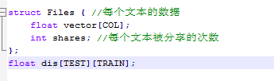

1. 文件的读取

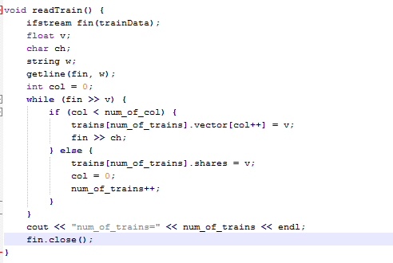

1. 计算距离，这里采用余弦距离

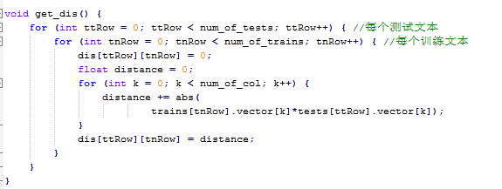

4.1NN

因为是余弦距离，所以距离最大的相似度最大。

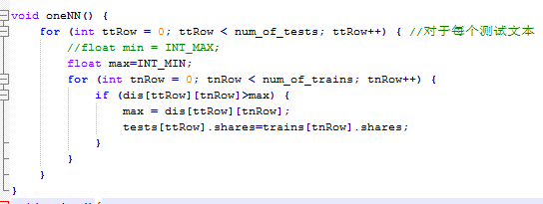

**二 实验结果**

这些天比较忙，还没来得及实现其他的方法，1NN的效果不太好，只能达到0.56，开始的时候被文件读写坑了很久，原来当txt打开还有一个逗号要读。然后下周主打决策树，NB也会实现一些，现在我的进度有些慢了，前几天被一堆事情拖着。